

**-SOIREE DES LAUREATS ITB 2012-**

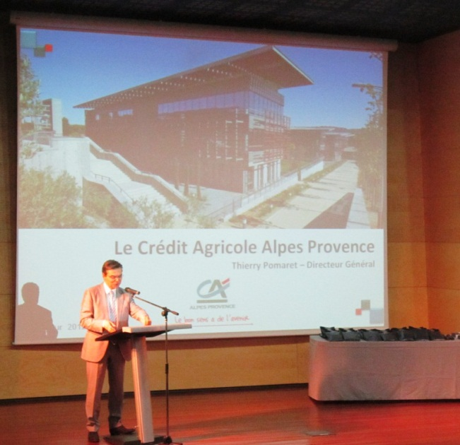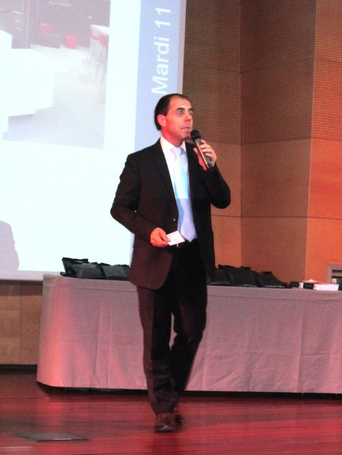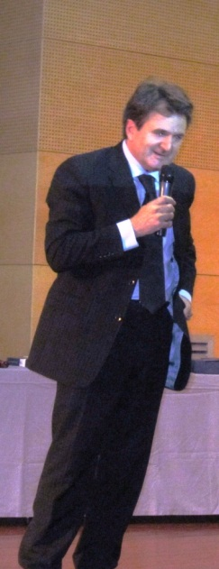

Cette année 2012, c’est donc le CREDIT AGRICOLE / ALPES PROVENCE qui a accepté de bien vouloir accueillir –et honorer- en son récent siège social d’AIX EN PROVENCE nos 58 nouveaux DIPLOMES de l’ITB de la PROMO 2012 ; et **Thierry POMARET** –son Directeur Général-, accompagné de son Directeur de la Communication –**Christian LACOMBE**- et de son DRH –**Jean-Pierre BRUN**-, nous faisait l’honneur d’une allocution introductive insistant notamment sur l’importance de la pluralité des formations –diplômantes ou non- à dispenser à ses Collaborateurs, avec donc le retour au diplôme de l’ITB pour le CREDIT AGRICOLE depuis 3 ans.

Puis c’était au tour de **Jean-Marc ROUQUEROL** –Président de l’AITB / Marseille Provence Corse et Vice-président National de l’AITB- d’intervenir pour féliciter les **42 LAUREATS ITB / PROMO 2012** ayant finalement répondu présent au nom de son Bureau –avec **Nadia JLIDA, Sylvain DUFOUR, Kader BOUTALEB et Sabrina NADJARIAN**-. Et il rappelait que ce Diplôme de l’ITB existait depuis maintenant 60 ans, avec des modifications sensibles apportées au Diplôme en 2006 pour répondre pleinement aux attentes des Banques.

Il laissait rapidement la parole à **Rémi DEFOURS** –Délégué Régional du CFPB- qui annonçait non sans fierté les bons résultats enregistrés par notre PROMO ITB Régionale 2012 : alors que le taux de réussite nationale a été de 80,59 %, nos valeureux récipiendaires ont représenté 85,29 % des Etudiants présentés à l’ITB ! Soit presque 5 points de mieux qu’au niveau national…

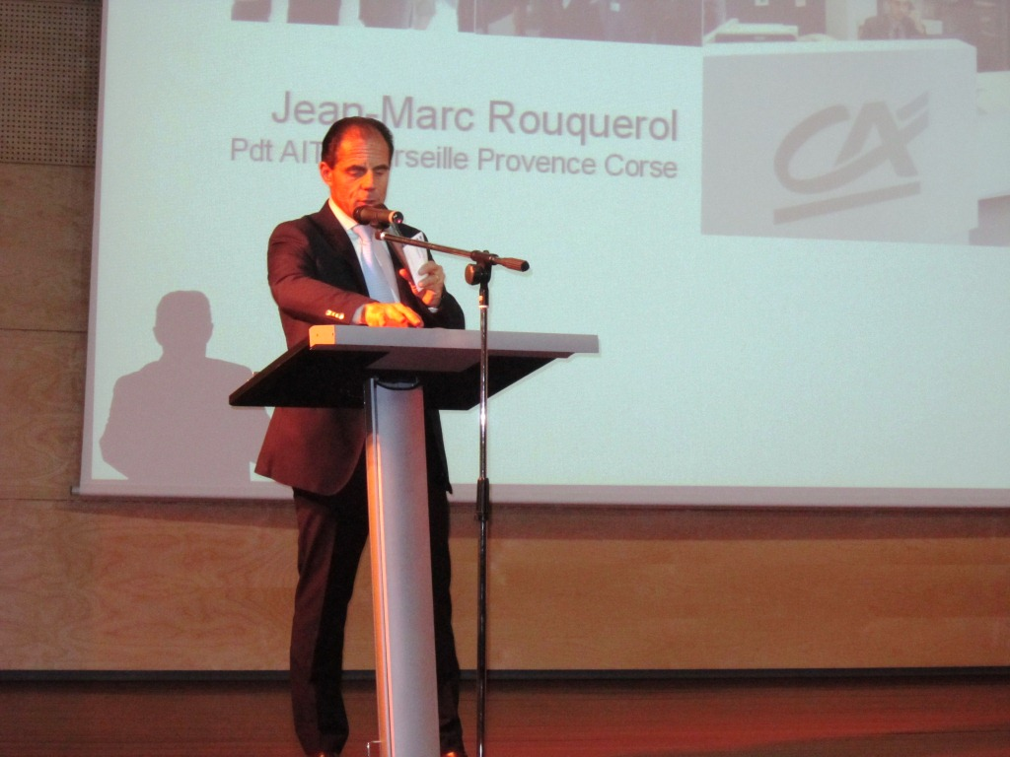

Ensuite **Jean-Marc ROUQUEROL** reprenait la parole pour à la fois rappeler ce qu’était l’Association des Diplômés de l’ITB –avec sa structure nationale et sa déclinaison en une vingtaine d’AITB Régionales-, mais aussi et surtout mettre en avant les Objectifs de l’AITB : défendre la valeur du Diplôme ITB, aider les Etudiants ITB dans la réussite de leur diplôme, promouvoir les contacts entre diplômés ITB, et entretenir ses connaissances dans le domaine bancaire et financier.

Et pour permettre l’atteinte de ces Objectifs, l’AITB n’a pas ménagé ses efforts ces 2 dernières années, avec la parution d’un nouvel ANNUAIRE AITB 2011 / 2012 qui comporte pas moins de 25.000 Diplômés répartis sur 24 pays francophones- mais aussi avec la refonte complète de notre site [www.aitb.asso.fr](http://www.aitb.asso.fr) qui permet à nos Adhérents de consulter notamment une douzaine de WEB CONFERENCES.

En conclusion, il a été fait allusion à certains témoignages éclairés de Diplômés ITB tirés de notre ANNUAIRE AITB : « l’ITB a fait tout simplement ma carrière et il m’a servi de passeport pour entrer successivement dans plusieurs banques » (Eliseo SAINZ, Promo 1952) …  « Au total, l’effort consenti par la profession -40 jours sur 2 ans- reste un exemple tous secteurs économiques confondus pour une formation supérieure qui demeure un élément majeur de l’ascenseur social » (Jacques ROGER, Promo 1970) … « Il faut bien réfléchir avant de succomber à l’éventuel chant des sirènes, afin d’éviter des déceptions. On ne fait cet investissement de 2 ans pour un « coup » à court terme. Privilégiez les perspectives de carrière au « financier », votre projet professionnel est essentiel » (Philippe MEYSSELLE, Promo 1979)…

Nous passions ensuite à la Remise du TROPHEE ITB ainsi que d’un Cadeau offert par le CREDIT AGRICOLE à chacun des 42 LAUREATS ITB présents ; c’est donc **Thierry POMARET, Rémi DEFOURS et Jean-Marc ROUQUEROL** qui se chargeaient de cette remise, en félicitant chaleureusement leurs heureux récipiendaires.

Mais en préambule, un PRIX SPECIAL était décerné par l’AITB / MLLE PCE CORSE à notre MAJOR ITB REGIONALE qui est **Catherine PASCALON** –du C.A / ALPES PCE-, avec l’obtention d’une belle Mention BIEN.

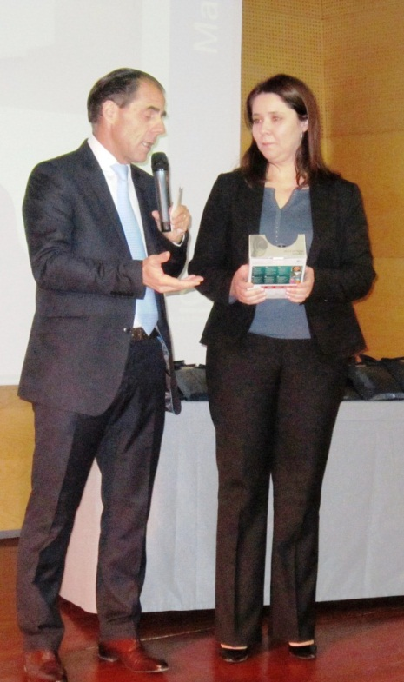

A noter parmi les grosses Délégations de Diplômés ITB celle de la CAISSE d’EPARGNE / PAC –avec 11 Diplômés !- et celle du CREDIT AGRICOLE / ALPES PCE –avec 7 Diplômés-.

Notre Soirée se terminait dans la convivialité autour d’un cocktail dînatoire offert par le CREDIT AGRICOLE / ALPES PROVENCE aux alentours de 21 h.

